KẾ HOẠCH BÀI DẠY
Môn: HDH
Tuần: 32  Lớp: | Thứ hai ngày tháng năm

BÀI 66: CHẮC CHẮN, CÓ THỂ, KHÔNG THỂ

I. MỤC TIÊU: Sau bài học, HS có khả năng:
1. Kiến thức, kĩ năng:
- Biết mô tả những hiện tượng có liên quan đến thuật ngữ chắc chắn, có thể, không thể liên quan đến các tình huống và thực tiễn.
2. Năng lực:
- Năng lực tư duy và lập luận toán học.
- Năng lực giao tiếp toán học.
3. Phẩm chất:
- Tính kiên trì , cẩn thận khi làm bài.
II. ĐỒ DÙNG DẠY HỌC:
- GV: Sách giáo khoa toán 2,VBT toán 2, máy chiếu, ti vi.
- HS: Vở ô li, vở bài tập toán 2.
III. CÁC HOẠT ĐỘNG DẠY, HỌC CHỦ YẾU:
HOẠT ĐỘNG CỦA THẦY | HOẠT ĐỘNG CỦA TRÒ
1. Khởi động:  - GV tổ chức cho HS vận động hình thể trên nền nhạc bài Umbalala.  - GV cho HS chơi trò chơi “ Tưới hoa” có nội dung là 2 câu hỏi liên quan đến abif học buổi sáng.  - Gọi 2 HS chọn hoa và trả lời.  - GV và HS nhận xét.  2. HDHS làm bài tập  Bài 1:  - Gọi HS đọc đề và nêu YC của đề.  - GV hỏi :  + Hộp bút của Mai có mấy cái ? của Việt ? của Nam ?  + Mỗi bạn rút mấy cái ra khỏi hộp bút ?  - Cho HS thảo luận nhóm 3  - Mời đại diện 2 – 3 nhóm nêu đáp án.  - Mời các nhóm khác tranh luận. Nhóm trình bày giải thích vì sao lại chọn đáp án đó  - YC HS làm bài vào vở.  => GV chốt:  - Hộp bút của Mai có 2 bút chì và 2 bút mực thì khả năng khi rút ra có thể là bút chì hoặc bút mực. Từ cần chọn là “ có thể”  - Hộp bút của Việt có 3 bút chì, 2 bút mực thì khi rút ra cũng có thể là bút chì hoặc bút mực. Từ cần điền là bút mực.  - Hộp bút của Nam chỉ có bút mực nên khi rút ra chắc chắn sẽ là bút mực mà không phải bút chì.Từ cần điền là không thể.  Bài 2:  - Gọi HS đọc đề bài và nêu yêu cầu.  - GV chiếu hình ảnh và hướng dẫn:  + Tất cả các quả bóng trong hộp màu gì ?  - YC HS làm bài vào vở.  Lưu ý HS đây bài tập trắc nghiệm nên sẽ khoanh vào chữ trước đáp án đúng.  - Gọi 2 HS nêu đáp án.  - Mời HS nhận xét. –  - YC HS giải thích vì sao lại chọn đáp án không thể trong trường hợp b.  => GV chốt : Vì toàn bộ các quả bóng đều màu xanh nê khi lấy ra chắc chắn là màu xanh và không thể là màu trắng. Đáp án a,c  Bài 3:  - Gọi HS đọc đề và nêu YC của đề.  - GV hỏi :  + Có mấy chiếc bánh hình tròn ? hình vuống?  + Rô - bốt cho Mai và Mi mỗi bạn mấy chiếc ?  - YC HS làm bài vào vở.  - Cho HS thảo luận nhóm 3  - Mời đại diện 2 – 3 nhóm nêu đáp án.  - Mời các nhóm khác tranh luận. Nhóm trình bày giải thích vì sao lại chọn đáp án đó . – GV chốt và chiếu đáp án.  => GV chốt: a) Chắc chắn . b) có thể. C) không thể.  3. Củng cố, dặn dò:  - YC HS học bài và chuẩn bị bài sau | - 1 HS lên điều khiển. Cả lớp vận động theo nền nhạc  .  - 2 HS trả lời  - HS nhận xét  - 1 HS đọc .  + HS trả lời: Mai có 2 bút chì, 2 bút mực. Việt có 3 bút chì. Nam có 2 bút mực.  + Mỗi bạn rút ra 1 cái.  - HS thảo luận  - HS trình bày và tranh luận.  - HS làm bài vào vở.  - 1 HS đọc.  - HS TL: Màu xanh  - HS làm bài vào vở.  - 2 HS nêu đáp án và giải thích.  - HS nhận xét.  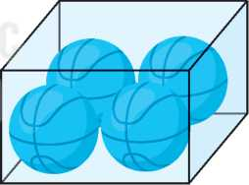  - 1 HS đọc đề.  - HSTL:  + 2 cái tròn và 3 cái vuông.  + Mỗi bạn 2 cái.  - HS làm bài vào vở.  - Thảo luận nhóm .  - 2 nhóm nêu kết quả và giải thích.  - Nhận xét, tranh luận.  - Lắng nghe.  - Lắng nghe.
Bổ sung:
................................................................................................................................................................................................................................................................................
KẾ HOẠCH BÀI DẠY
Môn: HDH
Tuần: 32  Lớp: | Thứ ba ngày tháng năm

BÀI 67: THỰC HÀNH VÀ TRẢI NGHIỆM THU THẬP.
PHÂN LOẠI VÀ KIỂM ĐẾM SỐ LƯỢNG.

I. MỤC TIÊU: Sau bài học, HS có khả năng:
1. Kiến thức, kĩ năng:
- ThỰC hành thu thập, phân loại, kiểm đếm được một số đối tượng trong trnanh ảnh và thực tế lớp học.
2. Năng lực:
- Tư duy và lập luận toán học.
- Giao tiếp toán hộc.
3. Phẩm chất:
- Kiên trì, cẩn thận, biết giúp đỡ nhau.
II. ĐỒ DÙNG DẠY HỌC:
- GV: VBT toán 2, máy chiếu, máy tính, phiếu.
- HS: VBT toán 2, vở ô li.
III. CÁC HOẠT ĐỘNG DẠY, HỌC CHỦ YẾU:

HOẠT ĐỘNG CỦA THẦY | HOẠT ĐỘNG CỦA TRÒ
1. Khởi động:  - Cho HS vận động và hát theo bài hát “ Một con vịt”.  - Tổ chức cho HS chơi trò chơi “ Vịt con qua cầu” có nội dung là những câu hỏi liên quan đến bài học buổi sáng.  - GV nhận xét dẫn vào tiết học mới .  2. HDHS làm bài tập  Bài 1:  - Gọi HS đọc đề và nêu YC của đề.  - GV hỏi :  + Có mấy loại đồ vật cần kiểm kê ?  + Là những loại nào ?  - YC HS làm bài vào vở.  - Gọi HS nêu đáp án từng loại .  - GV và HS nhận xét.  - Loại nào nhiều nhất ? ít nhất ?  - Gv chiếu đáp án.  => GV chốt : Rubic 6. Đàn 2. Sách 7 . ô tô 5. Gấu 3.  Bài 2:  - Gọi HS đọc đề và nêu YC của đề.  - Chúng ta cần thống kê những đối tượng nào ?  - GV phát phiếu và YC HS làm phiếu theo nhóm đôi.  Mời 2 nhóm lên trình bày.  - Mời nhóm khác nhận xét.  - GV nhận xét, khen ngợi.  => GV chốt: …….nam. …..nữ. Só HS nam……. Số HS nữ. ( theo thực tế lớp học).  Bài 3:  - Gọi HS đọc đề và nêu YC của đề.  - GV hỏi:  + Chúng ta cần thống kê điều gì ?  + Đó là những chủ đề nào ?  - Phát phiếu và YC HS thảo luận nhóm 3 để hoàn thiện phiếu.  - Mời đại diện 2 nhóm trình bày phiếu trước lớp.  - Gọi nhóm khác nhận xét.  - GV hỏi: Chủ đề nào có số trang nhiều nhất ? ít nhất ?  - Gọi HS trả lời.  - GV và HS nhận xét.  - GV chiếu đáp án.  => GV chốt :  Bài 4:  - Gọi HS đọc đề và nêu YC của đề.  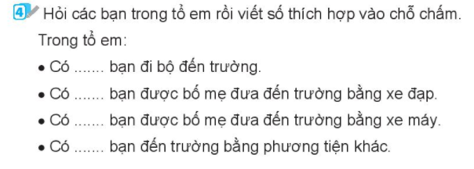  - Phát phiếu cho HS và gọi 1 HS nêu nội dung phiếu.  - Cho HS đi phỏng vấn lẫn nhau trong 5 phút để hoàn thiện phiếu.  - Mời các nhóm cử đại diện lên trình bày kết quả khảo sát.  - GV và HS nhận xét.  - Gv chốt : Số HS nam là ……Số HS nữ là …. Số HS ….nhiều hơn số HS ….  3. Củng cố, dặn dò:  - YC HS học bài và chuẩn bị bài sau | - 1 HS điều khiển, cả lớp vận động và hát theo bài hát.  - HS chơi.  - 1 HS đọc đề.  - HSTL:  + 5 loại đồ vật.  + Ru – bic, đàn, sách ô tô, gấu bông.  - HS làm bài .  - 3 - 4 HS nêu đáp án.  - HS nhận xét.  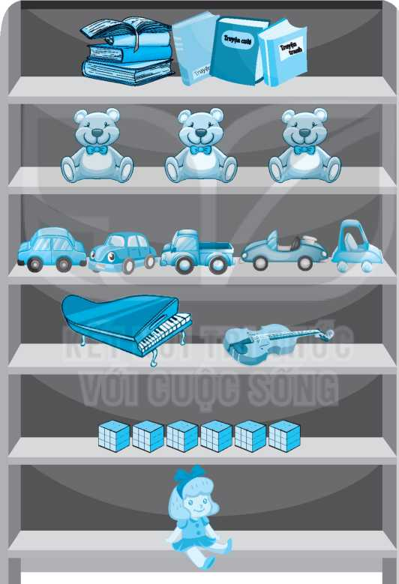  - 1 HS đọc .  - HSTL: Bạn nam, bạn nữ trong lớp.  - Làm phiếu theo nhóm.  - Đại diện 2 nhóm trình bày.  - Nhận xét nhóm bạn.  - 1 HS đọc đề.  - HSTL:  + Số trang sách ở 4 chủ đề sách toán 2.  + Chủ đề : 10, 11,12,13.  - HS thảo luận nhóm 3 và hoàn thiện phiếu.  - Đại diện 2 nhóm trình bày.  - HSTL: Chủ đề 10 nhiều nhất. Chủ đề 11 ít nhất.  - Lắng nghe.  - Gọi HS đọc đề.  - 1 HS nêu nội dung phiếu.  - Đi phỏng vấn các nhóm để thống kê.  - Đại diện 2 nhóm trình bày. Nhóm khác nhận xét.  - Lắng nghe.  - Lắng nghe.
  Chủ đề | Chủ đề 10 | Chủ đề 11 | Chủ đề 12 |  | Chủ đề 13
  Số trang | 22 | 10 | 12 |  | 11

Bổ sung:
.........................................................................................................................................................................................................................................................................................

KẾ HOẠCH BÀI DẠY
Môn: HDH
Tuần: 32  Lớp: | Thứ tư ngày tháng năm

BÀI 68: ÔN TẬP CÁC SỐ TRONG PHẠM VI 1000 (Tiết 1)

I. MỤC TIÊU: Sau bài học, HS có khả năng:
1. Kiến thức, kĩ năng:
- Đọc, viết, so sánh được các số trong phạm vi 1000.
- Viết được các số theo thứ tự từ bé đến lớn, từ lớn đến bé.
- Tìm được số bé nhất, lớn nhất trong các số đã cho.
2. Năng lực:
- Năng lực tư duy, lập luận toán học.
- Năng lực tính toán.
- Năng lực giao tiếp hợp tác.
3. Phẩm chất:
- Kiên trì, cẩn thận , yêu thích toán học.
II. ĐỒ DÙNG DẠY HỌC:
- GV: VBT toán 2, máy chiếu, máy tính, phiếu.
- HS: VBT toán 2, vở ô li.
III. CÁC HOẠT ĐỘNG DẠY, HỌC CHỦ YẾU:

HOẠT ĐỘNG CỦA THẦY | HOẠT ĐỘNG CỦA TRÒ
1. Khởi động:  - Cho HS vận động và hát theo bài hát “ Baby shark”.  - Tổ chức cho HS chơi trò chơi “ Hái táo ”.  - GV nhận xét dẫn vào tiết học mới .  2. HDHS làm bài tập  Bài 1:  - Gọi HS đọc đề và nêu YC của đề.  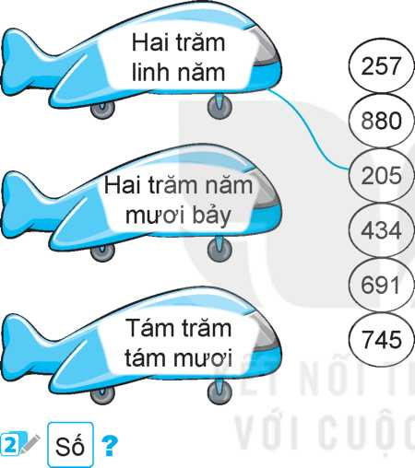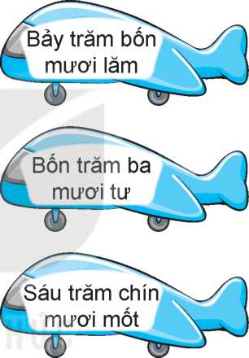  - GV HD mẫu:  + Gọi HS đọc số ở con cá heo thứ nhất cột bên trái.  + Số Hai trăm linh năm tương ứng với số nào ở hình tròn ?  - YC HS làm bài cá nhân vào vở.  - Gọi lần lượt từng HS nêu đáp án tương ứng với từng hình.  - GV và HS nhận xét.  - GV chiếu đáp án.  => GV chốt: Vừa rôi chúng ta đã được củng cố lại cách đọc số.  Bài 2:  - Gọi HS đọc đề và nêu YC của đề.  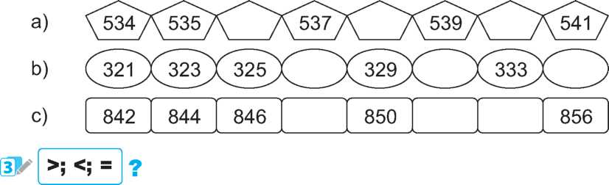  - GV HD mẫu:  + Ở phần a, số thứ hai hơn số thứ nhất bao nhiêu đơn vị ?  + Muốn tìm số sau cần làm phép tính gì ?  + Ở hàng b và c , số thứ hai hơn số thứ nhất bao nhiêu đơn vị ?  - YC HS làm bài cá nhân vào vở.  - Gọi lần lượt từng HS nêu đáp án .  - GV và HS nhận xét.  => GV chốt: .  a) 536, 538, 540.  b) 327, 331, 335  c) 848,852,854  Bài 3:  - Gọi HS đọc đề và nêu YC của đề.  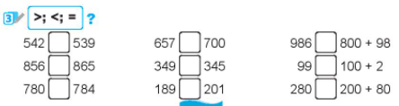  - YC HS làm bài cá nhân vào vở.  - Gọi 3 HS lên bảng làm.  - Gọi HS nhận xét.  - GV và HS nhận xét.  => GV chốt: Chúng ta đã củng cố cách so sánh các số phạm vi 1000.  Bài 4:  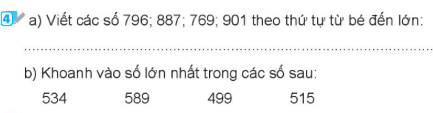  - Gọi HS đọc đề bài và nêu YC  - Gv hỏi : Bài yêu cầu sắp xếp các số theo thứ tự nào ?  - Phần b chúng ta điền đáp án bằng cách nào ?  - YC HS làm vào vở.  - Gọi 1 HS lên bảng viết đáp án phần a.  - GV và HS nhận xét.  - Gọi HS nêu đáp án phần b.  - GV chiếu đáp án và nhẫn ét.  - GV chốt : Bài 4 giúp chúng ta củng cố cách so sánh các số, tìm số lớn nhất.  Bài 5.  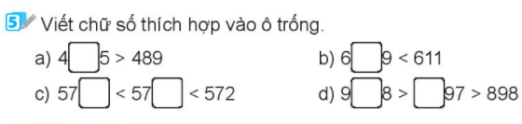  - Gọi HS đọc đề và nêu YC của đề.  - GV khi so sánh các số để điền chữ số, ta cần lưu ý gì ?  - YC HS làm bài vào vở.  - Gọi 4 HS lên bảng điền đáp án.  - GV và HS nhẫn xét.  - GV chiếu đáp án .  - Hỏi : Bài 5 giúp các em củng cố kiến thức gì ?  => GV chốt: Bài tập 5 giúp các em củng cố cách so sánh số có 3 chữ số và các hàng trong 1 số.  3. Củng cố, dặn dò:  - YC HS học bài và chuẩn bị bài sau | - 1 HS điều khiển, cả lớp vận động và hát theo bài hát.  - HS chơi.  - 1 HS đọc đề.  - HS đọc.  - HSTL: 205  - HS làm bài vào vở.  - 5 HS nêu.  - Nhận xét bài bạn.  - Lắng nghe và quan sát.  - 1 HS đọc .  - HSTL:  + Số Thứ hai hơn số thứ nhất 1 đơn vị.  + Làm phép tính cộng.  + Số thứ hai hơn số thứ nhất lần lượt là 2 đơn vị.  - HS làm bài.  - 5 - 6 HS nêu đáp án.  - Lắng nghe.  - 1 HS đọc.  - HS làm bài cá nhân vào vở.  - HS nhận xét.  - Lắng nghe  - 1 HS đọc.  - HS làm bài cá nhân vào vở.  - HS nhận xét.  - Lắng nghe  - 1 HS đọc đề.  - Trả lời: Vị trí hàng của chữ số cần điền  - HS Llàm bài vào vở.  - 4 HS lên bảng làm và cả lớp nhận xét.  a) 495 > 489 609 < 611  c) 570 < 571 < 572  d) 998 > 997> 898

Bổ sung:
.........................................................................................................................................................................................................................................................................................

KẾ HOẠCH BÀI DẠY
Môn: HDH
Tuần: 32  Lớp: | Thứ năm ngày tháng năm

BÀI 68: ÔN TẬP CÁC SỐ TRONG PHẠM VI 1000 (Tiết 2)

I. MỤC TIÊU: Sau bài học, HS có khả năng:
1. Kiến thức, kĩ năng:
- So sánh được các số trong phạm vi 1000.
- Viết được các số theo thứ tự từ bé đến lớn, từ lớn đến bé.
- Phân tích cấu tạo số có 3 chữ số theo tổng của trăm, chục, đơn vị.
2. Năng lực:
- Năng lực tư duy, lập luận toán học.
- Năng lực tính toán.
- Năng lực giao tiếp hợp tác.
3. Phẩm chất:
- Kiên trì, cẩn thận , yêu thích toán học.
II. ĐỒ DÙNG DẠY HỌC:
- GV: VBT toán 2, máy chiếu, máy tính, phiếu.
- HS: VBT toán 2, vở ô li.
III. CÁC HOẠT ĐỘNG DẠY, HỌC CHỦ YẾU:

HOẠT ĐỘNG CỦA THẦY | HOẠT ĐỘNG CỦA TRÒ
1. Khởi động:  Cho HS vận động và hát theo bài hát “ Baby shark”.  - Tổ chức cho HS chơi trò chơi “ Giải cứu đại dương ”.  - GV nhận xét dẫn vào tiết học mới .  2. HDHS làm bài tập  Bài 1:  - Gọi HS đọc đề bài và nêu YC của đề.  - GV hỏi: Bài cho biết điều gì của các trường ?  - Số HS của mỗi trường như thế nào ?  - Để điền được vào chỗ chấm, chúng ta cần làm gì ?  - YC HS làm bài vào vở. Lưu ý HS phần c viết tên trường chứ không ghi số.  - Gọi HS nêu đáp án.  - GV và HS nhận xét.  - GV chiếu đáp án .  => GV chốt: Bài 1 giúp các em biết cách so sánh các số có 3 chữ số, sắp xếp theo thứ tự tăng dần.  Bài 2:  - Gọi HS đọc đề.  - GV hỏi: Chữ số hàng trăm đứng vị trí nào ? hàng chục? hàng đơn vị ?  - YC HS làm bài.  - Gọi 2 HS lên bảng làm bài. Cả lớp làm vào vở.  - Gọi HS dưới lớp nhận xét bài trên bảng.  - GV nhận xét và chiếu đáp án.  => GV chốt: Bài 2 giúp các em củng cố kiến thức về cách phân tích 1 số thành tổng các hàng.  Bài 3:  - Gọi 1 HS đọc đề bài và nêu YC.  - GV hỏi: Những con voi thể hiện gì ? những chiếc xô thể hiện gì ?  - YC HS thảo luận nhóm đôi và hoàn thành phiếu.  - Gọi 3 nhóm trình bày kết quả.  - Gọi nhóm khác nhận xét.  - GV nhận xét và chiếu đáp án.  - GV chốt: Bài 3 giúp các con ôn tập về cấu tạo số .  Bài 4.  - Gọi 1 HS đọc đề bài và nêu YC.  - GV hỏi: vế bên trái và vế bên phải như thế nào với nhau?  - Cần tìm số trong ô trống e phải làm gì ?  - YC HS làm bài vào vở.  - Gọi 2 HS lên bảng chữa bài.  - GV và HS nhận xét.  - GV nhận xét và chiếu đáp án.  => GV chốt: Bài 3 củng cố cho các em cách tìm thành phần của một phép tính.  Bài 5  - Gọi 1 HS đọc đề bài và nêu YC.  - GV hỏi: Để lập số cần tạo số hàng nào trước ? rồi đến các hàng nào ?  - Các chữ số có được lặp lại không ?  - YC HS thảo luận nhóm bavà hoàn thành phiếu.  - Gọi 3 nhóm trình bày kết quả.  - Gọi nhóm khác nhận xét.  - GV nhận xét và chiếu đáp án.  - GV chốt: Bài 5 giúp các con ôn tập về cấu tạo số và cách sắp xếp tạo số, cách tính tổng của 2 số. .  3. Củng cố, dặn dò:  - YC HS học bài và chuẩn bị bài sau | - 1 HS điều khiển, cả lớp vận động và hát theo bài hát.  - HS chơi.  - 1 HS đọc và nêu YC của đề.  - Trả lời:  +Về số học sinh của các trường.  + Trường Quang Trung: 819 HS. Lê Lợi: 756 HS . Nguyễn Trãi 831 HS.Nguyễn Siêu 745 HS.  - Trả lời: So sánh các số HS .  - Làm bài vào vở.  - 3 – 4HS nêu  - Nhận xét bài bạn.  - Lắng nghe.  - 1 HS đọc .  - Trả lời: Hàng trăm đứng đầu tiên bên trái, đến hàng chục , sau cùng là hàng đơn vị.  - 2 HS lên bảng. GV và cả lớp làm vở.  - Nhận xét bài bạn.  - Lắng nghe.  - 1 HS đọc .  - Trả lời:  + Những con voi ghi tổng các hàng. Những chiếc xô ghi số tương ứng.  - Thảo luận nhóm  - Đại diện 3 nhóm trình bày.  - GV và cả lớp nhận xét.  - Lắng nghe.  - 1 HS đọc .  - Trả lời:  + Phải bằng nhau.  + Lấy số bên phải trừ đi số, tổng các số bên trái.  - 2 HS lên bảng. GV và cả lớp làm vở.  - Nhận xét bài bạn.  - Lắng nghe.  - 1 HS đọc .  - Trả lời:  + Hàng trăm => chục => đơn vị.  + Có thể lặp lại.  - Thảo luận nhóm  - Đại diện 3 nhóm trình bày.  - GV và cả lớp nhận xét.  - Lắng nghe.

Bổ sung:
..........................................................................................................................................................................................................................................................................................
KẾ HOẠCH BÀI DẠY
Môn: HDH
Tuần: 32  Lớp: | Thứ sáu ngày tháng năm

BÀI 69: ÔN TẬP PHÉP CỘNG, PHÉP TRỪ TRONG
PHẠM VI 100 (Tiết 1)

I. MỤC TIÊU: Sau bài học, HS có khả năng:
1. Kiến thức, kĩ năng:
- Cộng trừ được các số trong phạm vi 100.
- So sánh các số trong phạm vi 100.
- Giải quyết được bài toán thực tế có liên quan phép cộng , trừ trong phạm vi 100.
2. Năng lực:
- Năng lực tư duy, lập luận toán học.
- Năng lực tính toán.
- Năng lực giao tiếp hợp tác.
3. Phẩm chất:
- Kiên trì, cẩn thận , yêu thích toán học.
II. ĐỒ DÙNG DẠY HỌC:
- GV: VBT toán 2, máy chiếu, máy tính, phiếu.
- HS: VBT toán 2, vở ô li.
III. CÁC HOẠT ĐỘNG DẠY, HỌC CHỦ YẾU:

HOẠT ĐỘNG CỦA THẦY | HOẠT ĐỘNG CỦA TRÒ
1. Khởi động:  Cho HS vận động và hát theo bài hát “ Baby shark”.  - Tổ chức cho HS chơi trò chơi “ Ô cửa bí mật ”.  - GV nhận xét dẫn vào tiết học mới .  2. HDHS làm bài tập  Bài 1:  - Gọi HS đọc đề bài và nêu YC của đề.  - GV hỏi: Tính nhẩm là tính như thế nào ?  - Cho cả lớp làm vào vở. .  - Tổ chức cho HS chơi xì điện để báo cáo kết quả.  - Ghi nhanh kết quả lên bảng theo diễn biến trò chơi.  - GV và HS nhận xét.  - GV chiếu đáp án .  => GV chốt: Bài 1 giúp các em kĩ năng tính nhẩm phép cộng các số tròn trăm, tròn chục.  Bài 2:  - Gọi HS đọc đề bài và nêu YC của đề.  - GV hỏi:  - + Khi đặt tính ta đặt theo hàng nào ?  + Khi tính ta tính theo thứ tự nào ?  - Cho cả lớp làm vào vở. .  - Gọi 4 HS lên bảng làm bài. Cả lớp làm vào vở.  - GV và HS nhận xét.  - GV chiếu đáp án .  => GV chốt: Bài 2 củng cố cách đặt tính phép cộng trừ không nhớ các số trong phạm vi 100.  Bài 3:  - Gọi HS đọc đề bài và nêu YC của đề.  - GV hỏi:  + Để nối được em cần làm những gì ?  + Khi so sánh e cần so sánh điều gì trước? Nếu hàng trăm bằng nhau thì sao ? rồi đến hàng nào ?  - Cho cả lớp làm vào phiếu .  - Gọi 3 - 5 HS lên bảng nối .  - GV và HS nhận xét.  - GV chiếu đáp án .  => GV chốt: Bài 3 giúp các em củng cố kiến thức về phép cộng trừ và so sách các số .  3. Củng cố, dặn dò:  - YC HS học bài và chuẩn bị bài sau | - 1 HS điều khiển, cả lớp vận động và hát theo bài hát.  - HS chơi.  - 1 HS đọc .  - Trả lời:  + Tính kết quả ở trong đầu, không dùng nháp.  + HS chơi xì điện. Mỗi bạn nêu kết quả 1 phép tính rồi chỉ định bạn kia.  - Nhận xét.  - Lắng nghe.  - 1 HS đọc .  - Trả lời:  + Hàng dọc.  + Từ phải sang trái. Tính từ hàng đơn vị trước.  - 5 HS lên bảng. Cả lớp làm vở.  - Nhận xét bài bạn.  - Lắng nghe.  - 1 HS đọc .  - Trả lời:  + Tính kết quả các phép tính rồi so sánh với 2 số ở giữa.  + Tổng số chữ số trước. Nếu tổng số chữ số bằng nhau thì so sánh từng hàng. Hàng trăm trước rồi đến chục, đơn vị.  - 5 HS lên bảng. Cả lớp làm vở.  - Nhận xét bài bạn.  - Lắng nghe.

Bổ sung:
................................................................................................................................................................................................................................................................................

